Fahrradtour – Streckenverlauf
Gunzenhausen – Altmühlsee – Ornbau –Sommersdorf (Wasserburg) –Weidenbach Triesdorf (Sommerresidenz Ansbacher Markgrafen) - Merkendorf – Wolframs-Eschenbach – Lichtenau – Ansbach

Hinweise zu den Etappenorten
Stadt Ornbau:
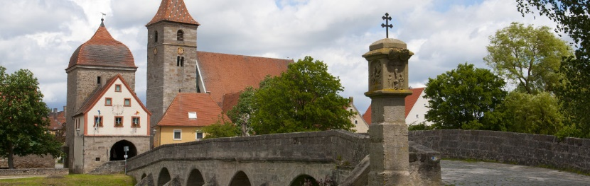
Die Stadt Ornbau, eine der kleinsten Städte in Bayern, gehörte bis 1806 zum Fürstbistum Eichstätt.
Da dieses Gebiet an der Grenze zur Markgrafschaft Ansbach lag und auch die Reichsstadt Nürnberg ihr Territorium erweitern wollte, ist die Stadt schon ab etwa 1280 befestigt worden.
Die jetzt noch sichtbaren Mauern, Türme und Basteien stammen aus der dritten Erneuerung der Befestigungsanlage in der Zeit des Fürstbischofs Wilhelm von Reichenau (1464-96). An vielen Basteien und Toren finden wir dessen Wappen.
Die Brücke über den Altmühlarm zum „Oberen Tor“ stammt aus der Zeit um 1650 und erhielt 1805 bis 1807 die heutige Gestaltung.
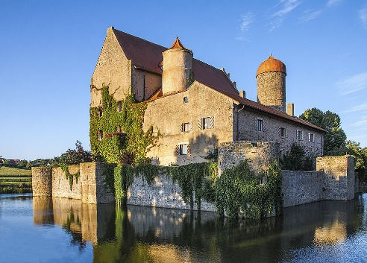
Schloss Sommersdorf (Wasserburg)
Die Wasserburg Sommersdorf wurde vom Rittergeschlecht „von Eyb“ erbaut. Da das Umland zum Fürstbistum Eichstätt gehörte, stellten die von Eyb einige der Eichstätter Bischöfe. Im Jahr 1550 wurde die Burg mit dem Umfeld an die Reichsritter von Crailsheim verkauft. Bis heute ist die Familie von Crailsheim Eigentümer des Schlosses. Ab 1990 wurden Teile des Schlosses zu Ferienwohnungen umgebaut.
Bekannt ist das Schloss Sommersdorf wegen der mumifizierten Leichen in der Familengruft. Angeblich wurden diese von napoleonischen Soldaten bei der Suche nach einem feindlichen (preussischen) Offizier gefunden. Die gruselige Geschichte findet man im Internet.
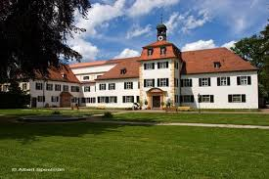
Sommerresidenz Triesdorf
Der ehemalige Jagdsitz (genannt Sommersitz) der Markgrafen von Ansbach ist jetzt ein landwirtschaftliches Ausbildungszentrum, das mit der Universität Freising-Weihenstephan zusammenarbeitet.
Der Bau des Schlosses begann im Jahr 1662. Der große Landschaftpark entstand im 18. Jahrhundert nach englischem Vorbild.
Dass das englische Thema in Ansbach Eingang fand, hatte nicht zuletzt verwandtschaftliche Gründe. Die Tante von Markgraf Carl Wilhelm Friedrich (1723 – 1757) war Königin Caroline von England, eine geborene Prinzessin von Brandenburg-Ansbach.
Um ein städtisches Ambiente zu erwecken, wurde die Gemeinde Weidenbach in den Park einbezogen. Der benachbarte „Bahnhof Triesdorf“ gehört bereits zur Stadt Merkendorf.
Stadt Merkendorf
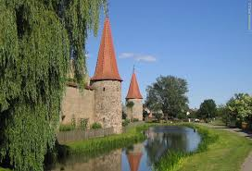
Im Gegensatz zur unmittelbar benachbarten Stadt Ornbau gehörte Merkendorf von 1578 bis 1792 zum Gebiet des Fürstentums Ansbach. Der nur 4 km entfernte Markt Wolframs-Eschenbach wurde vom deutschen Orden regiert. Die Stadtbefestigung ist wahrscheinlich, wie auch in Ornbau, auf die Lage an einer Landesgrenze (vor 1806) zurückzuführen.
Da die Markgrafen von Ansbach aus dem Geschlecht der Hohenzollern stammten, wurde die Stadt Merkendorf nach dem Aussterben der Ansbach-Bayreuther Linie in der Zeit von 1792 bis 1806 in das Königreich Preussen eingegliedert. Napoleon machte die Merkendorfer dann zu bayerischen Franken.
Im 2 Weltkrieg hatte die Stadt Merkendorf nicht das Glück, vom Krieg „übersehen“ zu werden. Die Waffen-SS erklärte die Stadt zur „Festung“ und versuchte hier, die vorrückenden amerikanischen Truppen zu stoppen. In der Folge wurde die Stadt von deren Panzern beschossen und es brannten mehrere Gebäude, darunter die Pfarrkirche. Insgesamt wurden bei den Kämpfen um Merkendorf 96 Menschen getötet, davon waren 12 Zivilisten, 70 amerikanische Soldaten und 14 Soldaten der Waffen-SS. Die Kriegsopfer wurden auf dem Merkendorfer Friedhof beigesetzt.
Bekannt ist Merkendorf als „Krautstadt“. Der Ackerboden ist hier besonders gut für den Anbau von Weißkohl geeignet. Eine „Krautfabrik“ im Ortsteil führt auf Anfrage Besichtigungen durch und betreibt einen Hofladen. Nähere Informationen im Internet unter www.merkendorfer-kraut.de. Das Heglauer Krautfest findet jedes Jahr am 3. September statt. Heglau liegt in unmittelbarer Nähe der B 13, abbiegen in Richtung Ornbau.
Etwas Besonderes ist auch das „Naturfreibad“ Weißbachmühle. Dieses liegt etwa 600 m außerhalb von Merkendorf

Markt Wolframs-Eschenbach
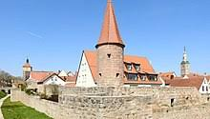
Der Geburtsort des ritterlichen Dichters (Minnesänger) Wolfram von Eschenbach gehörte im frühen Mittelalter zum Einflussbereich der Eichstädter Bischöfe, wurde aber dann dem Deutschen Orden unterstellt. Diese beherrschten die Stadt bis ins Jahr 1806 und ließen die imposante Befestigung errichten. Auch diese wieder ein Tribut an die Eigenständigkeit im Umfeld von mehreren anderen Herrschaften (Ansbach, Nürnberg, Eichstätt).
Im Vergleich mit Merkendorf handelt es sich hier nicht nur um eine einfach Stadtmauer, sondern eine regelrechte Festung mit Doppelgraben, Bastionen, Türmen und Wällen zum Schutz vor Artilleriefeuer. Offenbar maßen die Ordensritter der Stadt eine wichtige Rolle zu.
Der Reichtum, der diese auf für das Mittelalter gewaltige Investition möglich machte, beruht auf der Lage des Ortes an der an der wichtigen Fernhandelsstraße zwischen Nürnberg und Straßburg. Diese Etappe der fahrenden Kaufleute machte Windsbach zu einem bedeutenden Ort. Das Marktgeschehen und die Gastronomie blühen auf. Herbergswirte, Brauwirte, Schankwirte, Metzger und Bäcker machen gute Geschäfte. Zum Vergleich: Um 1500 hat Ansbach 451 Haushalte, Eschenbach 227, Gunzenhausen 217, Windsbach 122, Merkendorf 68.
Diese Reichsstraße wurde ab dem 18. Jahrhundert von Nürnberg über Ansbach nach Stuttgart geführt und in das Tal der fränkischen Rezat verlegt. Dies führte wohl zur Verarmung der Stadt und damit zum Erhalt des malerischen Stadtbildes samt Mauerkranz.

Aufgrund des Augsburger Religionsfriedens („wessen Land, dessen Religion“) ist Wolframs-Eschenbach katholisch, Merkendorf evangelisch, Ornbau katholisch und Weidenbach evangelisch. So kann man die Grenzen der Renaissance noch heute erkennen.
Die Stadt beeindruckt auch ohne weitere Beschreibung. Besonders Interessierte können im Eingangsbereich des Rathauses eine App installieren und sich mit dieser durch Wolframs-Eschenbach führen lassen. Eine kurze Beschreibung der Baudenkmäler findet sich auf Tafeln an den Fassaden.
Wer es gemütlich liebt, kann auch die App zum Literaturpfad rund um die Stadt nutzen und sich mit fränkischen Schriftstellern und Dichtern befassen.
Gemeinde Lichtenau
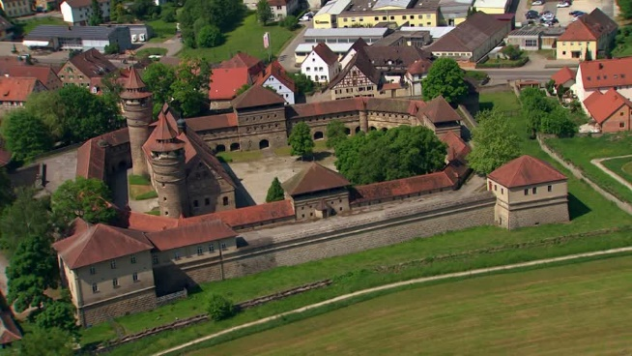
Die Festungsanlage in Lichtenau geht auf eine Wasserburg zurück die 1406 von der freien Reichsstadt Nürnberg gekauft wurde. Diese Burg lag aber mitten im Territorium der Markgrafschaft Ansbach.
Diese, wahrscheinlich kalkulierte Provokation hatte bald schlimme Folgen. Im Ersten Markgrafenkrieg 1449 zog Albrecht Achilles in Lichtenau ein, verheerte das Land und eroberte die Burg, die erst 1453 zurückgegeben wurde. Der Markgraf beanspruchte die Landeshoheit im Pflegamt Lichtenau, die wiederum Nürnberg demonstrativ für sich reklamierte. So beschloss der Markgraf 1498, die Hinrichtung eines gefangenen Übeltäters in Lichtenau stattfinden zu lassen, und bot dazu die Burgmannschaft und die Bauern in kriegsmäßiger Ausrüstung auf. Der Hügel nördlich des Orts, wo weithin sichtbar der Galgen errichtet wurde, trägt noch heute den Namen Galgenberg. Im Zuge des Zweiten Markgrafenkriegs wurde die Burg 1553, obwohl kampflos übergeben, von Albrecht Alcibiades vollkommen zerstört.
Die Reichsstadt Nürnberg ließ daraufhin, für insgesamt 194.000 Gulden eine völlig neue Anlage errichten. Auf Grund der großen Zerstörungen zog sich der Bau bis 1630 hin. Kaum ein Jahr später wurde die Festung von den kaiserlichen Truppen belagert und ohne Gegenwehr, an den kaiserlichen Feldherren Tilly übergeben, der sie aber nicht beschädigte. Der letzte große Angriff auf die Feste erfolgte 1688, durch einen Überfall der Truppen des französischen „Sonnenkönigs“ Ludwig XIV. Die Franzosen forderten den Pfleger Johann Friedrich Haller von Hallerstein zur Übergabe auf. Dieser durchbrach jedoch die Tradition der kampflosen Übergabe und widersetzte sich, woraufhin die Franzosen die Erstürmung abbrachen.
1806 fiel Lichtenau, wie Nürnberg und ganz Franken, an das Königreich Bayern, worauf hin die Festung als Gefängnis genutzt wurde.
Die Festung Lichtenau ist ein Glanzstück der Renaissancebaukunst, auch wenn sie militärisch gesehen zum Zeitpunkt ihrer Fertigstellung nicht mehr den aktuellen Entwicklungen des Festungsbaus entsprach und durch ihre Lage im Tal nicht gut gegen Belagerungsartillerie zu verteidigen war.
Nach grundlegender Sanierung wird die Feste heute vom Freistaat Bayern als Außenstelle des Staatsarchivs Nürnberg genutzt. Der Innenhof und die Wallplattformen sind tagsüber zur Besichtigung zugänglich.

Stadt Ansbach
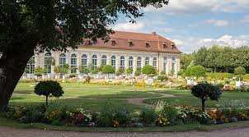
Ansbach (Aussprache ostfränkisch: Anschba) ist mit über 40.000 Einwohnern die viertgrößte Stadt Mittelfrankens. Sie ist Sitz der Regierung und der Bezirksverwaltung von Mittelfranken sowie des Landratsamtes Ansbach. Zu früheren Zeiten wurde sie, wie heute noch der sie durchlaufende Bach Onolzbach, als „Onolzbach“ oder „Onoldsbach“ bezeichnet.

Wie bereits mehrfach erwähnt, war Ansbach bis 1791 die Hauptstadt eines selbständigen Staates. Nach einer kurzen preussischen Zeit gehört es seit 1806 zum damals gegründeten Königreich Bayern. Das Ansbacher Gebiet wurde gegen das wittelsbachische Herzogtum Berg (Hauptstadt Düsseldorf) „eingetauscht). Der künftige König Max I. Joseph bereitete hier, zusammen mit dem Grafen Montgelas, Bayern auf die Zeit nach Napoleon vor.
Ansbach wurde Hauptstadt des 1806 gebildeten Rezatkreises der am 1. Januar 1838 in Mittelfranken umbenannt wurde. Verwaltungssitz ist Ansbach, nicht das größere Nürnberg. Die Metropole war damals stark verschuldet war und hatte sich zudem 1809 nicht zusammen mit Bayern im Fünften Koalitionskrieg mit Napoleon verbündet, sondern sich auf die Seite Österreichs geschlagen. Vermutlich spielte es auch eine Rolle, dass in Ansbach bereits von den Markgrafen genügend „Büroraum“ errichtet wurde.
Die Markgrafenzeit prägt Ansbach bis heute, wie ein Stadtrundgang eindrücklich bestätigen wird.

